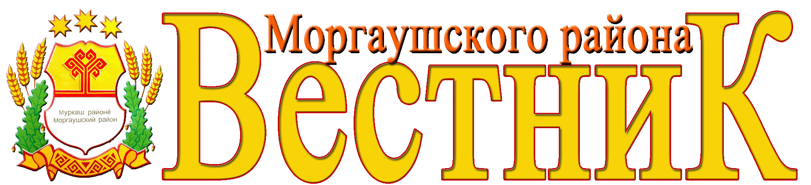
Хорнойского сельского поселения
30
июня
2022 года
№ 14

Газета органов местного самоуправления Хорнойского сельского поселения Моргаушского района Чувашской Республики

Ежеквартальные сведения о численности муниципальных служащих
Хорнойского сельского поселения Моргаушского района Чувашской Республики
и работников муниципальных учреждений Хорнойского сельского поселения Моргаушского района
Чувашской Республики с указанием фактических затрат на их денежное содержание
за 2 квартал 2022 года

Наименование категории работника | Утвержденных штатных единиц на начало отчетного года | Численность работников на 1 января 2022 года (человек) |  | Фактические расходы на заработную плату за 1 квартал 2022 года (тыс. рублей)
 |  | Фактическая | Среднесписочная
Муниципальные служащие сельского поселения | 2 | 2 | 2 | 95,27
Работники муниципальных учреждений сельского поселения | 2,65 | 2, 5 | 2,5 | 194,33

Глава Хорнойского сельского поселения М.В.Колесникова

Хорнойского сельского поселения  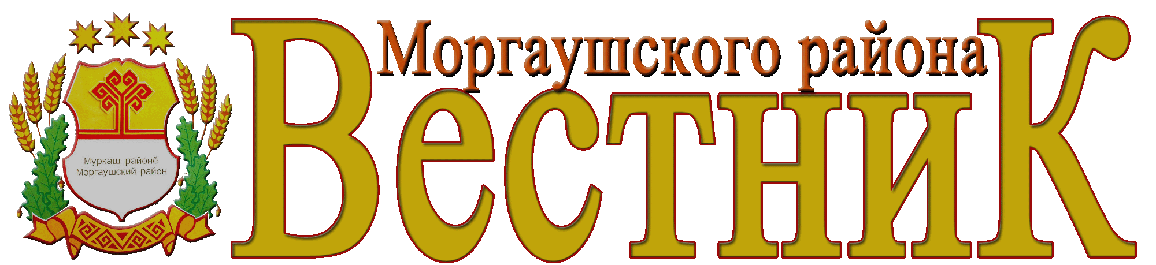  Учредитель: Собрание депутатов  Хорнойского сельского поселения Моргаушского района Чувашской Республики  (Газета учреждена решением  Собрания депутатов Хорнойского сельского поселения Моргаушского района Чувашии №С-38/2 от 06.06.2014г.)  Издается с 06 июня 2014 года | Главный редактор –  М.В. Колесникова (62-1-44)  Секретарь -  Э.В. Смелова (62-1-44) | Тираж 3 экз.  Подписано в печать  30.06.2022 г. | Адрес редакции:  ул. Новая, д.14,д. Хорной, Моргаушский район,  Чувашская Республика, 429530  Факс: 8(83541) 62-1-44  Эл. почта: hornojsk@cap.ru

